把設施放到地圖上
出口、廁所、電梯、扶手電梯與樓梯——沒有人會預約、但每個人都會找的東西。建立一次，然後在有它的每一層樓標出位置。
2026-08-25 · https://offision.com/help/zh-hant/map/put-facilities-on-the-map/
開始前:
你要標記的樓層必須已經有地圖——請參閱為一層樓建立地圖。
設施可以更早建立，但在樓層畫好之前它們沒有地方可放。
設施是人們需要、而沒有人會預約的地方：出去的門、廁所、電梯。它們比看起來重要，因為
迷路的人在地圖上找的正是它們，而路線要跨樓層時用的也是它們。

1. 建立設施
開啟地圖底下的 設施 並新增一個。它有一個類型，而類型決定了它的圖示與被對待
的方式：
出口 · 廁所（另有男、女、傷殘）· 電梯 · 扶手電梯（另有上、下）·
樓梯 · 其他 · 自訂
Where in Offision: admin app → map/facility (設施)
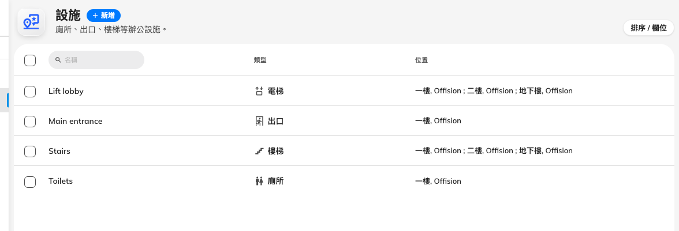
一列一個設施。類型決定人們看到的圖示。
用人們會怎麼稱呼它來命名——正門入口、電梯大廳——而不是用它的類型。有人點下
標記時，出現的就是這個名稱。
請選最接近的真實類型，而不是 其他：圖示是人一眼認出它的方式，而 電梯 與
樓梯 還額外告訴路線指引，這裡是路線可以換樓層的地方。

2. 標出它的位置
一個設施可以座落在不只一層樓——樓梯間貫穿整棟建築，每層樓都要有自己的標記。請為每層樓
新增一個位置，並在那層樓的平面圖上選點。
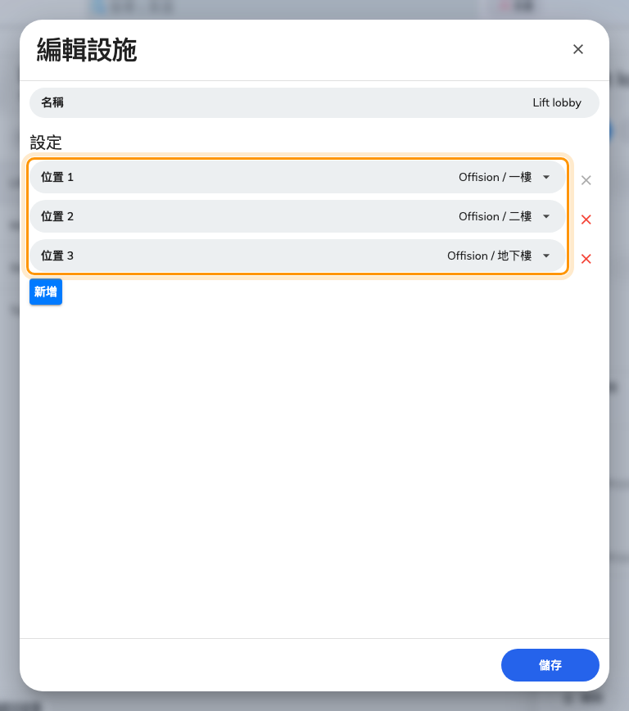
一個設施，每層一個位置。
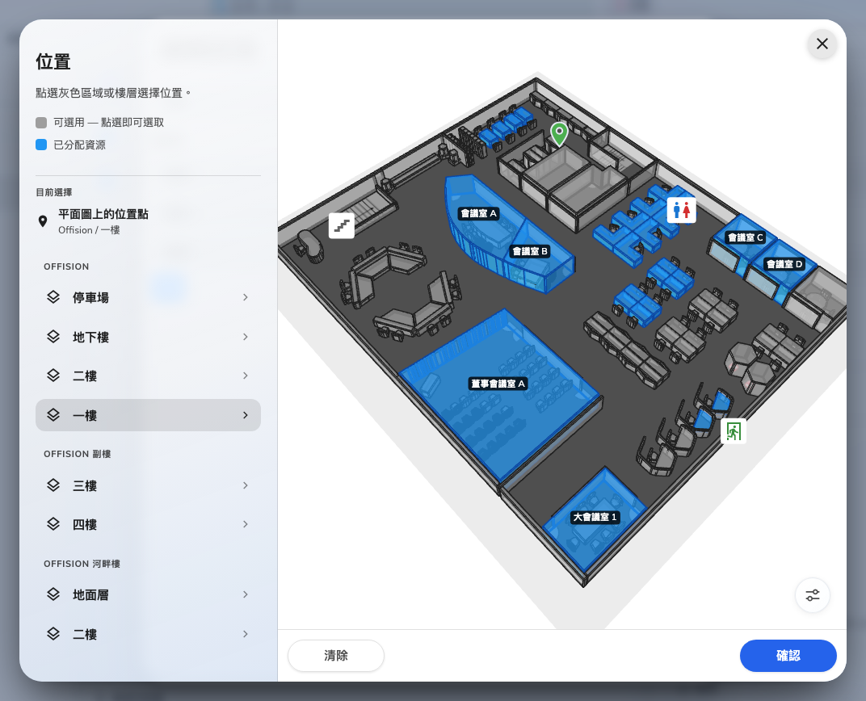
左邊選樓層，右邊點位置。

3. 或者從編輯器放置
反過來的作法，而且在你已經在繪圖時通常更快：在編輯器中開啟樓層，切到 指派，
在類型工具列底部選 設施。面板會列出你的設施；把其中一個拖到平面圖上，或點它再點
位置。
已經放在這層樓的設施會在清單中標示出來，所以你可以一眼看出還缺什麼。
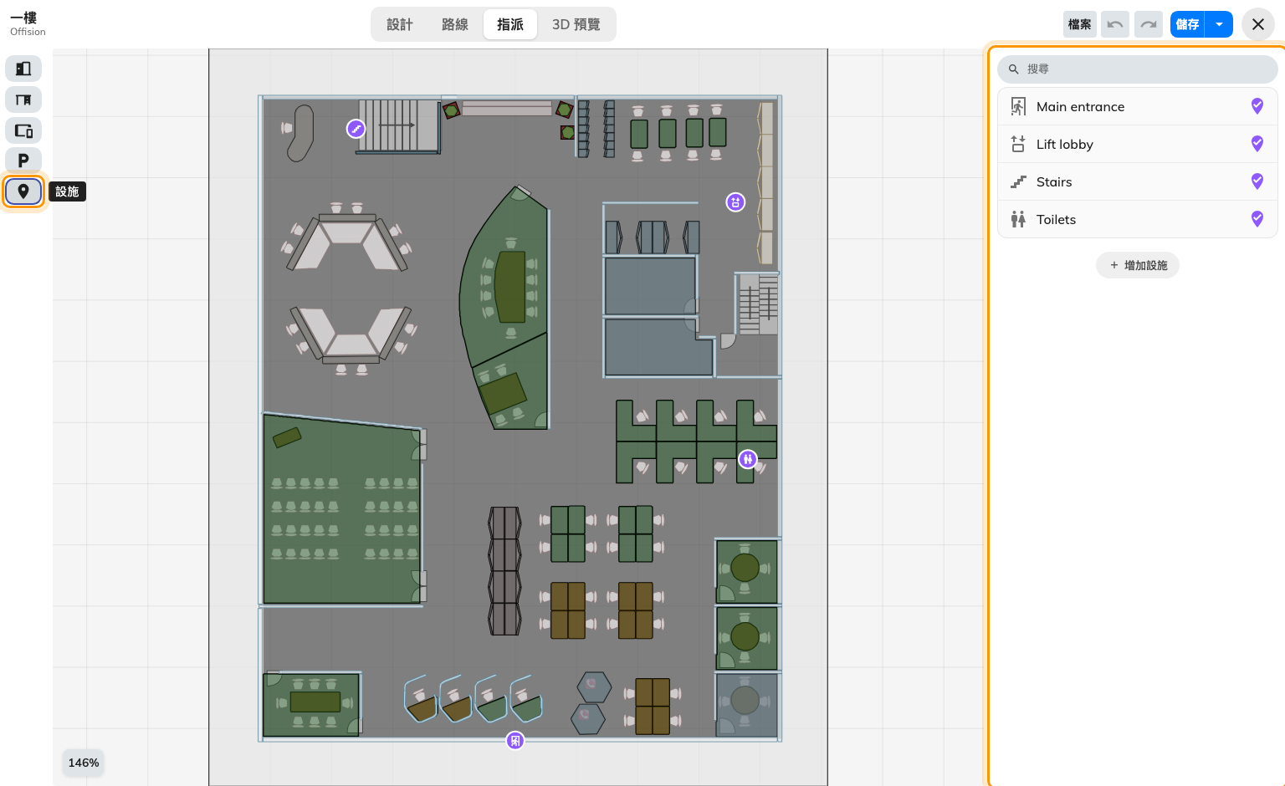
設施在工具列最底下。已放置的會在清單裡標記。

4. 需要的話給它自己的圖示
自訂 接受你自己的圖片。對標準清單完全沒有概念的東西——急救點、單車停放處——這很
值得；對類型清單已經涵蓋的東西則不值得，因為熟悉的圖示勝過客製的圖示。

5. 確認成果
在應用程式中開啟那層樓的地圖。設施標記應該在你放的位置，點一下應該顯示它的名稱。如果
你的場地使用路線指引，請要求前往另一層樓某個房間的路線，並確認路線會經過你標記的電梯
或樓梯——這正是某層樓的電梯從未被放上時，會默默失敗的地方。

這篇文章不控制的部分
- 任何可預約的東西。 設施是一個標記。它沒有行事曆、沒有容納人數、也沒有權限。
- 路線指引能否運作。 標記一部電梯並不會建立路線網絡——請參閱
路線指引如何找到一條路。它只是告訴既有
的網絡樓層在哪裡相接，而要正確地接起來還有它自己的規則：
用電梯與樓梯連接樓層。
- 清潔、維護或補給。 地圖上的廁所是一個位置，不是一件工作。那些屬於服務請求。

